LAPORAN DOKUMENTASI
SISTEM MONITORING KEGIATAN PKL SISWA

InternTrack
Aplikasi Web Monitoring Praktik Kerja Lapangan (PKL)
Siswa SMK Program Keahlian Rekayasa Perangkat Lunak
Nama | Aktival Al Haq
Kelas | XII RPL
Platform | Web Application (PHP 8.x + MySQL)
Framework Frontend | HTML, CSS, Bootstrap 5, JavaScript
Database | MySQL / MariaDB
Skema | Junior Coder - UKK SMK
Institusi | SMK Hidayah Semarang
Tahun | 2026

X. DOKUMENTASI

1. ANALISIS

1.1 Identifikasi Masalah
Praktik Kerja Lapangan (PKL) merupakan kegiatan wajib bagi siswa SMK untuk menerapkan kompetensi di dunia industri. Namun, proses monitoring kegiatan PKL di banyak sekolah masih dilakukan secara manual menggunakan buku jurnal dan absensi kertas. Hal ini menimbulkan beberapa permasalahan utama:
• Pencatatan jurnal kegiatan dan absensi siswa yang tidak real-time dan sulit diverifikasi.
• Pembimbing sekolah kesulitan memantau perkembangan siswa di tempat PKL secara berkala.
• Rekapitulasi kehadiran dan nilai monitoring memakan waktu lama serta rawan kesalahan perhitungan.
• Laporan hasil PKL sulit digenerate dengan cepat untuk keperluan evaluasi dan pelaporan ke pihak sekolah.
• Tidak ada sistem terpusat yang menghubungkan data siswa, perusahaan, pembimbing, jurnal, absensi, dan monitoring.

1.2 Kebutuhan Sistem
Berdasarkan identifikasi masalah di atas, dibutuhkan sebuah sistem informasi berbasis web yang mampu:
• Fungsional: Login multi-role (Admin, Pembimbing, Siswa), CRUD data master (Siswa, Perusahaan, Pembimbing), manajemen penempatan PKL, input jurnal kegiatan, input absensi, input monitoring & penilaian, serta generate laporan.
• Non-Fungsional: Antarmuka responsif (Bootstrap 5), keamanan autentikasi (password hashing), perhitungan status kehadiran otomatis, dan kemudahan penggunaan (user-friendly).
• Teknis: Dibangun dengan PHP 8.x native, database MySQL, dan dapat dijalankan di lingkungan XAMPP / server lokal maupun hosting.

1.3 Aktor
Sistem melibatkan tiga aktor utama dengan hak akses berbeda:
Aktor | Deskripsi | Hak Akses Utama
Admin | Administrator sistem / staf kurikulum sekolah | Full access: CRUD semua data master, penempatan, jurnal, absensi, monitoring, dan laporan
Pembimbing | Guru pembimbing PKL dari pihak sekolah | Dashboard, lihat data siswa bimbingannya, input monitoring (nilai, catatan, rekomendasi), lihat jurnal & absensi
Siswa | Siswa SMK yang sedang atau akan melaksanakan PKL | Dashboard personal, lihat profil & tempat PKL, input jurnal kegiatan, input absensi, lihat hasil monitoring

2. PERANCANGAN

2.1 Flowchart
Alur utama sistem InternTrack digambarkan dalam flowchart berikut. Proses dimulai dari login, pemilihan role (Admin/Pembimbing/Siswa), kemudian masing-masing role mengakses fitur yang sesuai, hingga menghasilkan laporan.

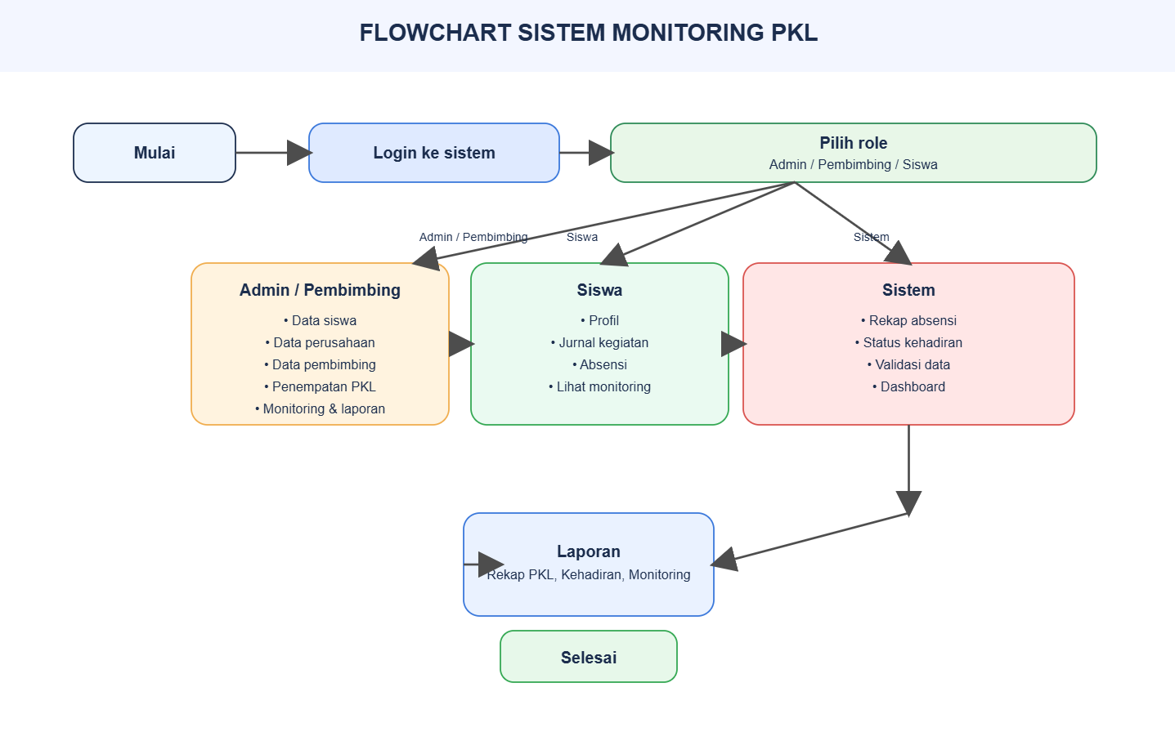
Gambar 2.1 — Flowchart Sistem Monitoring PKL (InternTrack)

2.2 Pseudocode
Pseudocode Login:
FUNCTION login(username, password)
IF username kosong OR password kosong THEN
RETURN error "Username dan password wajib diisi"
END IF
user ← QUERY users WHERE username = username
IF user ditemukan AND password_verify(password, user.password) THEN
SET session(user_id, role, related_id, nama)
REDIRECT ke dashboard sesuai role
ELSE
RETURN error "Username atau password salah"
END IF
END FUNCTION

Pseudocode Hitung Status Kehadiran:
FUNCTION hitungStatusKehadiran(siswa_id)
total ← COUNT absensi WHERE siswa_id = siswa_id
hadir ← COUNT absensi WHERE siswa_id = siswa_id AND status = 'Hadir'
IF total = 0 THEN RETURN "Belum ada data"
persen ← (hadir / total) * 100
IF persen ≥ 90 THEN RETURN "Sangat Baik"
ELSE IF persen ≥ 75 THEN RETURN "Baik"
ELSE IF persen ≥ 60 THEN RETURN "Perlu Perhatian"
ELSE RETURN "Perlu Pembinaan"
END FUNCTION

Pseudocode Input Jurnal (Siswa):
FUNCTION simpanJurnal(siswa_id, tanggal, kegiatan, hasil, kendala)
penempatan ← GET penempatan aktif WHERE siswa_id = siswa_id
IF penempatan tidak ada THEN RETURN error "Belum ditempatkan"
INSERT INTO jurnal (siswa_id, penempatan_id, tanggal, kegiatan, hasil, kendala)
RETURN sukses
END FUNCTION

2.3 ERD (Entity Relationship Diagram)
Diagram relasi antar tabel pada database InternTrack digambarkan sebagai berikut. Terdapat 8 entitas utama: users, siswa, pembimbing, perusahaan, penempatan, jurnal, absensi, dan monitoring. Relasi menggunakan Foreign Key dengan ON DELETE CASCADE / SET NULL sesuai kebutuhan integritas data.

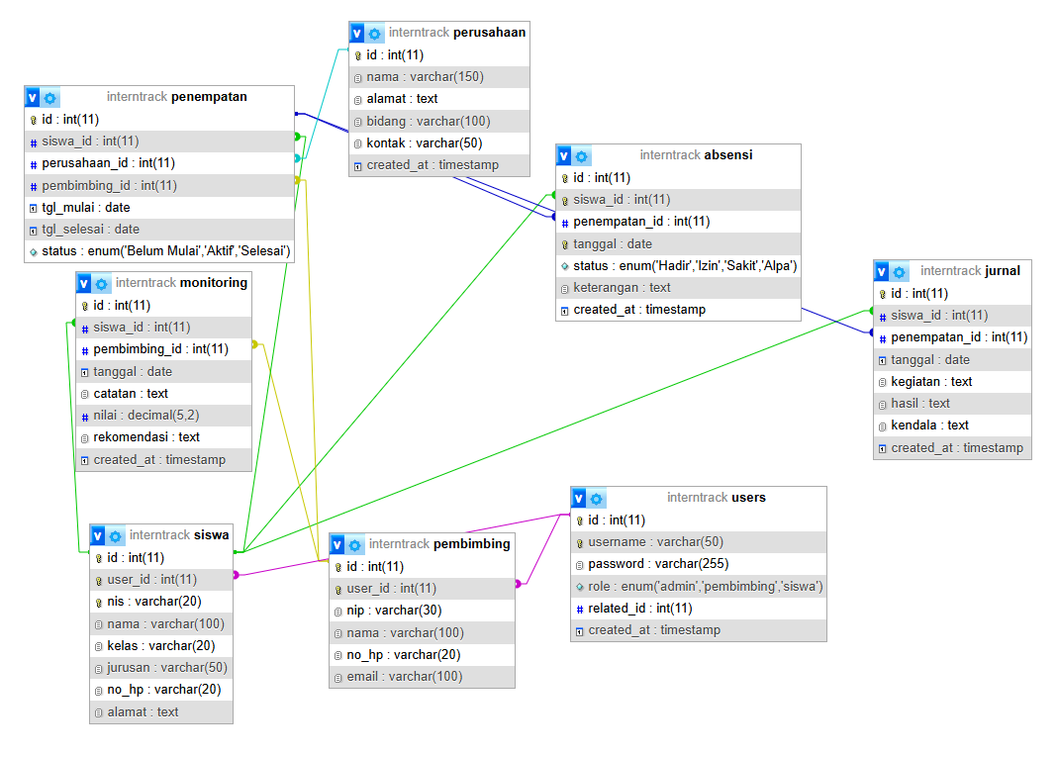
Gambar 2.2 — Entity Relationship Diagram (ERD) Database InternTrack

2.4 Struktur Database
Database bernama interntrack dengan 8 tabel. Ringkasan struktur sebagai berikut:
Tabel: users
Field | Tipe | Keterangan
id | int(11) PK AI | Primary Key
username | varchar(50) UNIQUE | Username login
password | varchar(255) | Password (bcrypt hashed)
role | enum('admin','pembimbing','siswa') | Role pengguna
related_id | int(11) | ID terkait (siswa/pembimbing)
created_at | timestamp | Waktu dibuat

Tabel: siswa
Field | Tipe | Keterangan
id | int(11) PK AI | Primary Key
user_id | int(11) FK | Relasi ke users
nis | varchar(20) | Nomor Induk Siswa
nama | varchar(100) | Nama lengkap
kelas | varchar(20) | Kelas (contoh: XII RPL 1)
jurusan | varchar(50) | Jurusan
no_hp | varchar(20) | Nomor HP
alamat | text | Alamat lengkap

Tabel: pembimbing
Field | Tipe | Keterangan
id | int(11) PK AI | Primary Key
user_id | int(11) FK | Relasi ke users
nip | varchar(30) | NIP / NUPTK
nama | varchar(100) | Nama lengkap
no_hp | varchar(20) | Nomor HP
email | varchar(100) | Email

Tabel: perusahaan
Field | Tipe | Keterangan
id | int(11) PK AI | Primary Key
nama | varchar(150) | Nama perusahaan
alamat | text | Alamat
bidang | varchar(100) | Bidang usaha
kontak | varchar(50) | Kontak person / telepon
created_at | timestamp | Waktu dibuat

Tabel: penempatan
Field | Tipe | Keterangan
id | int(11) PK AI | Primary Key
siswa_id | int(11) FK | Relasi ke siswa
perusahaan_id | int(11) FK | Relasi ke perusahaan
pembimbing_id | int(11) FK | Relasi ke pembimbing
tgl_mulai | date | Tanggal mulai PKL
tgl_selesai | date | Tanggal selesai PKL
status | enum('Belum Mulai','Aktif','Selesai') | Status penempatan

Tabel: jurnal
Field | Tipe | Keterangan
id | int(11) PK AI | Primary Key
siswa_id | int(11) FK | Relasi ke siswa
penempatan_id | int(11) FK | Relasi ke penempatan
tanggal | date | Tanggal kegiatan
kegiatan | text | Uraian kegiatan
hasil | text | Hasil yang dicapai
kendala | text | Kendala yang dihadapi
created_at | timestamp | Waktu input

Tabel: absensi
Field | Tipe | Keterangan
id | int(11) PK AI | Primary Key
siswa_id | int(11) FK | Relasi ke siswa
penempatan_id | int(11) FK | Relasi ke penempatan
tanggal | date | Tanggal absensi (UNIQUE per siswa)
status | enum('Hadir','Izin','Sakit','Alpa') | Status kehadiran
keterangan | text | Keterangan tambahan
created_at | timestamp | Waktu input

Tabel: monitoring
Field | Tipe | Keterangan
id | int(11) PK AI | Primary Key
siswa_id | int(11) FK | Relasi ke siswa
pembimbing_id | int(11) FK | Relasi ke pembimbing
tanggal | date | Tanggal monitoring
catatan | text | Catatan pembimbing
nilai | decimal(5,2) | Nilai (0–100)
rekomendasi | text | Rekomendasi / saran
created_at | timestamp | Waktu input

2.5 Struktur Aplikasi
Struktur folder aplikasi InternTrack mengikuti pemisahan concern yang jelas:
InternTrack/
├── config/ # Konfigurasi database (database.php)
├── assets/ # CSS (style.css), JS (script.js), img
├── admin/ # Modul admin/pembimbing
│ ├── dashboard.php, siswa.php, perusahaan.php, pembimbing.php
│ ├── penempatan.php, jurnal.php, absensi.php, monitoring.php
├── siswa/ # Modul siswa
│ ├── dashboard.php, profil.php, jurnal.php, absensi.php, monitoring.php
├── auth/ # Login & Logout
├── laporan/ # Modul laporan (print-ready)
├── includes/ # Header, footer, auth helper
├── database/ # File SQL (interntrack.sql)
├── index.php # Entry point (redirect berdasarkan role)
└── README.md

3. IMPLEMENTASI

3.1 Screenshot Aplikasi
Karena aplikasi dijalankan secara lokal, berikut adalah daftar screenshot yang perlu diambil dari aplikasi yang sedang berjalan:
1. Halaman Login — Form login dengan validasi username & password, pesan error jika gagal.
2. Dashboard Admin — Statistik real-time: jumlah siswa, perusahaan, penempatan aktif, jurnal, absensi, monitoring.
3. Data Siswa — Tabel CRUD siswa dengan fitur search & filter kelas.
4. Data Perusahaan — CRUD perusahaan + search.
5. Penempatan PKL — Form penempatan siswa ke perusahaan + pembimbing, status (Belum Mulai/Aktif/Selesai).
6. Jurnal Kegiatan — Daftar & form input jurnal (kegiatan, hasil, kendala).
7. Absensi — Form absensi harian + rekap status kehadiran otomatis.
8. Monitoring — Form input nilai, catatan, dan rekomendasi oleh pembimbing.
9. Laporan — Halaman laporan (Siswa PKL, Kehadiran, Monitoring) siap print.
10. Dashboard Siswa — Ringkasan personal, status kehadiran, dan hasil monitoring.
Catatan: Screenshot aktual diambil dari browser setelah aplikasi dijalankan (php -S localhost:8000) dan database diimport.

3.2 Penjelasan Fitur
A. Fitur Admin / Pembimbing
• Login & Dashboard — Autentikasi aman (password_hash bcrypt). Dashboard menampilkan statistik live dari database.
• CRUD Data Siswa — Tambah, edit, hapus, search, dan filter berdasarkan kelas. Otomatis membuat akun user siswa.
• CRUD Data Perusahaan — Kelola data tempat PKL (nama, alamat, bidang, kontak).
• Data Pembimbing — Kelola data guru pembimbing beserta akun login-nya.
• Manajemen Penempatan — Assign siswa ke perusahaan + pembimbing, atur tanggal & status.
• Lihat Jurnal — Melihat seluruh jurnal kegiatan yang diinput siswa.
• Rekap Absensi — Melihat absensi + perhitungan otomatis status kehadiran (Sangat Baik / Baik / Perlu Perhatian / Perlu Pembinaan).
• Input Monitoring — Memberikan nilai, catatan, dan rekomendasi kepada siswa.
• Laporan — Generate laporan Siswa PKL, Kehadiran, dan Monitoring (print-ready).
B. Fitur Siswa
• Dashboard Personal — Informasi ringkas: tempat PKL, status kehadiran, nilai monitoring terakhir.
• Profil & Tempat PKL — Melihat data diri dan detail penempatan.
• Input Jurnal Kegiatan — Mencatat kegiatan harian, hasil, dan kendala.
• Input Absensi — Mencatat kehadiran (Hadir / Izin / Sakit / Alpa) per hari (unique constraint).
• Lihat Hasil Monitoring — Melihat catatan, nilai, dan rekomendasi dari pembimbing.
C. Aturan Status Kehadiran Otomatis
Persentase Hadir | Status
≥ 90% | Sangat Baik
75% – 89% | Baik
60% – 74% | Perlu Perhatian
< 60% | Perlu Pembinaan

4. TESTING

4.1 Test Case
Berikut adalah beberapa test case utama yang digunakan untuk menguji fungsionalitas sistem:
ID | Fitur | Langkah Uji | Hasil Diharapkan
TC-01 | Login Admin | Input username=admin, password=admin123 | Berhasil masuk ke Dashboard Admin
TC-02 | Login Gagal | Input username/password salah | Tampil pesan error, tetap di halaman login
TC-03 | CRUD Siswa | Tambah siswa baru, edit, hapus | Data tersimpan/terupdate/terhapus di database
TC-04 | Penempatan | Assign siswa ke perusahaan + pembimbing | Data penempatan tersimpan, status tampil di dashboard siswa
TC-05 | Input Jurnal | Siswa login → isi form jurnal → submit | Jurnal muncul di daftar & dapat dilihat admin
TC-06 | Input Absensi | Siswa input absensi Hadir/Izin/Sakit/Alpa | Data tersimpan, unique per tanggal, status kehadiran terhitung
TC-07 | Monitoring | Pembimbing input nilai + catatan + rekomendasi | Data muncul di halaman monitoring siswa & laporan
TC-08 | Laporan | Buka menu Laporan → pilih jenis → print | Laporan tampil rapi dan siap dicetak
TC-09 | Hak Akses | Siswa coba akses URL admin secara langsung | Ditolak / redirect ke halaman yang sesuai role
TC-10 | Status Kehadiran | Cek perhitungan % hadir pada berbagai skenario | Status sesuai aturan (≥90% Sangat Baik, dst.)

4.2 Hasil Pengujian
Berdasarkan pengujian black-box terhadap test case di atas, seluruh fungsionalitas utama berjalan sesuai harapan. Ringkasan hasil:
Kategori | Jumlah TC | Lulus | Gagal | Keterangan
Autentikasi & Hak Akses | 3 | 3 | 0 | Login multi-role & proteksi URL OK
CRUD Data Master | 2 | 2 | 0 | Siswa, Perusahaan, Pembimbing
Penempatan & Transaksi | 3 | 3 | 0 | Jurnal, Absensi, Monitoring
Laporan & Perhitungan | 2 | 2 | 0 | Status kehadiran otomatis akurat
Total | 10 | 10 | 0 | 100% lulus
Kesimpulan: Sistem InternTrack dinyatakan layak digunakan untuk monitoring kegiatan PKL siswa SMK.

5. MANUAL PENGGUNAAN
Panduan penggunaan sistem mengikuti alur utama: Login → Dashboard → Data Siswa → Penempatan → Jurnal → Absensi → Monitoring → Laporan.

5.1 Login
1. Buka aplikasi di browser (contoh: http://localhost:8000/InternTrack/).
2. Masukkan Username dan Password sesuai akun demo atau akun yang sudah dibuat.
3. Klik tombol Login. Sistem akan mengarahkan ke Dashboard sesuai role.

Role | Username | Password
Admin | admin | admin123
Pembimbing | pembimbing1 | pembimbing123
Siswa | siswa01 | siswa123

5.2 Dashboard
• Admin/Pembimbing: Menampilkan statistik jumlah siswa, perusahaan, penempatan aktif, jurnal, absensi, dan monitoring.
• Siswa: Menampilkan ringkasan personal, tempat PKL, status kehadiran, dan nilai monitoring terakhir.

5.3 Data Siswa (Admin)
1. Pilih menu Data Siswa.
2. Gunakan search atau filter kelas untuk mencari data.
3. Klik Tambah untuk menambah siswa baru (otomatis membuat akun login).
4. Gunakan tombol Edit / Hapus untuk mengubah atau menghapus data.

5.4 Penempatan
1. Pilih menu Penempatan.
2. Klik Tambah / Assign.
3. Pilih Siswa, Perusahaan, dan Pembimbing.
4. Isi Tanggal Mulai & Tanggal Selesai, lalu pilih Status (Belum Mulai / Aktif / Selesai).
5. Simpan. Data penempatan akan muncul di dashboard siswa yang bersangkutan.

5.5 Jurnal
• Siswa: Menu Jurnal → Isi tanggal, kegiatan, hasil, kendala → Simpan.
• Admin/Pembimbing: Dapat melihat seluruh jurnal yang sudah diinput siswa.

5.6 Absensi
• Siswa: Menu Absensi → Pilih tanggal & status (Hadir/Izin/Sakit/Alpa) → Isi keterangan jika perlu → Simpan.
• Sistem otomatis menghitung persentase kehadiran dan menentukan status (Sangat Baik / Baik / Perlu Perhatian / Perlu Pembinaan).
• Satu siswa hanya boleh satu absensi per tanggal (unique constraint).

5.7 Monitoring
1. Admin/Pembimbing membuka menu Monitoring.
2. Pilih siswa yang akan dinilai.
3. Isi Tanggal, Catatan, Nilai (0–100), dan Rekomendasi.
4. Simpan. Hasil monitoring dapat dilihat siswa di menu Monitoring mereka.

5.8 Laporan
1. Buka menu Laporan.
2. Pilih jenis laporan: Siswa PKL, Kehadiran, atau Monitoring.
3. Data akan ditampilkan dalam format yang rapi dan siap untuk dicetak (print).

Penutup
Dokumentasi ini disusun sesuai struktur yang diminta (Analisis, Perancangan, Implementasi, Testing, dan Manual Penggunaan). Sistem InternTrack telah diimplementasikan dengan fitur lengkap untuk mendukung monitoring kegiatan PKL siswa SMK secara digital, real-time, dan terintegrasi. ERD dan Flowchart yang digunakan sesuai dengan diagram yang dilampirkan.

— Akhir Laporan Dokumentasi InternTrack —
Disusun oleh: Aktival Al Haq | Kelas XII RPL
SMK Hidayah Semarang | Program Keahlian Rekayasa Perangkat Lunak | 2026

